
Sprint Documentation
Sprint 25 | Start Date: 25/08/2026 | Final Date: 07/10/2026
Project Name: | civitas-backend
Ano: 5º | Análise e Desenvolvimento de Sistemas - AMS
Team Members
João Pedro Chapichi
João Antonio Gomes Cestonaro

Sprint Backlog
Task# | Description | Start Date | Final date
#82 | Validações de UnidadeMedida | 25/08/2026 | 07/10/2026

Task Description
Task # | Description | Assigned To | Status | Estimated Hours | Logged Hours
#82 | Garantir que o cadastro e manutenção das unidades de medida possuam validações completas de integridade, padronização e regras de negócio, assegurando consistência no uso em tipos de despesa e lançamentos no sistema. Além disso, aplicar correções necessárias no fluxo atual. | João Pedro Chapichi,  João Antonio Gomes Cestonaro | Completo | 2 horas | 2 horas

Sprint Description
Tarefa: Validações de Unidade de Medida
Objetivo
Garantir que o cadastro e manutenção das unidades de medida possuam validações completas de integridade, padronização e regras de negócio, assegurando consistência no uso em tipos de despesa e lançamentos no sistema. Além disso, aplicar correções necessárias no fluxo atual.

Descrição
Implementar validações no backend para os campos da entidade de unidade de medida, assegurando:
- Dados obrigatórios
- Padronização de informações
- Integridade relacional
- Retorno padronizado de erros (lista completa)

Critérios de Aceite
Campos Obrigatórios

- Validar que os campos obrigatórios não estão vazios:
  - descricao
  - abreviatura
  - situacao

Validação de Descrição
- Campo obrigatório
Mínimo de 3 caracteres
Máximo de 150 caracteres
Remover espaços extras (trim + normalização de espaços)
Padronizar capitalização para evitar variações inconsistentes
Não permitir descrições duplicadas no sistema (case-insensitive)

Validação de Abreviatura
- Campo obrigatório
Mínimo de 1 caractere
Máximo de 45 caracteres
Remover espaços extras (trim)
Padronizar formato (ex.: caixa consistente)
Não permitir abreviaturas duplicadas no sistema (case-insensitive)

Validação de Situação
- Deve corresponder a um valor válido do enum Situacao
- Valores permitidos:
  - 1 = Ativo
  - 2 = Inativo
Rejeitar valores fora do padrão

Regra de Negócio (Situação)

- Unidades de medida INATIVAS:
  - Não devem aparecer para seleção em cadastro de tipo de despesa
  - Não podem ser utilizadas em novos lançamentos

Validação de Inativação

- Não permitir inativação de unidade de medida que possua:
  - Tipos de despesa vinculados ativos

Validação em Atualização
- Ao alterar situacao para INATIVO via PUT, aplicar a mesma regra de bloqueio da inativação
Garantir consistência entre os endpoints PUT e PATCH
Manter consistência dos dados após alteração

Normalização e Boas Práticas
- Implementar validações na camada SERVICE (UnidadeMedidaService)
Não depender apenas de DataAnnotations
Retornar mensagens claras ao usuário
Retornar os erros em lista única com todos os problemas de uma só vez
Criar exceção específica (ex.: UnidadeMedidaValidationException) e tratar no controller com 400
Evitar retorno de stack trace para erro de validação

Ajustes Técnicos Esperados
- Sobrescrever Create e Update em UnidadeMedidaService, seguindo padrão de validação centralizada
- Evoluir IUnidadeMedidaRepository para suportar:
  - checagem de duplicidade por descrição normalizada
  - checagem de duplicidade por abreviatura normalizada
  - checagem de vínculos ativos com TipoDespesa
Adequar UnidadeMedidaController para tratar exceções de validação e retornar ResponseEnum.INVALID
Incluir testes automatizados das regras críticas (obrigatórios, enum, duplicidade, inativação com vínculo)

Observações e Sugestões
- Evitar duplicidade de unidades (ex.: "Quilowatt-hora" vs "quilowatt-hora")
- Evitar duplicidade de abreviação (ex.: "kWh" vs "KWH")
- Centralizar validações para facilitar manutenção futura
- Garantir consistência entre regras de negócio e API
- Revisar compatibilidade entre limites do service e constraints do banco (Builder)
- Verificar o projeto antes do envio

Sprint Results

O que foi feito:
1. Unidade de medida agora valida, normaliza e agrega todos os erros antes de persistir.
- Descrição: Obrigatória, 3-150 caracteres, espaços normalizados e capitalização padronizada.
- Abreviatura: Obrigatória, até 45 caracteres, espaços removidos e padronizada em caixa alta.
- Situação: aceita somente 1 (Ativo) ou 2 (Inativo).
- Duplicidades de descrição e abreviaturas bloqueadas sem diferenciar maiúsculas/minúsculas.
2. Nova UnidadeMedidaValidationException, devolvida como 400 / ResponseEnum.INVALID, com lista única de erros e sem Stacktrace para validação.
3. PUT e PATCH aplicam a mesma regra: Não permite inativar unidade vinculada a tipos de despesa ativos.
4. Repositório evoluído com checagens de duplicidade normalizada e vínculos ativos.
5. Limite do banco/EF para descrição alinhado a 150 caracteres.
6. O fluxo já existente de TipoDespesaService continua impedindo o uso de unidade inativa em novos tipos de despesa;
7. Adicionados 4 testes de endpoint cobrindo erros agregados, enum, normalização, duplicidade, e inativação por PUT/PATCH.
8. Adicionando teste para a classe UnidadeMedida.

UnidadeMedidaService:
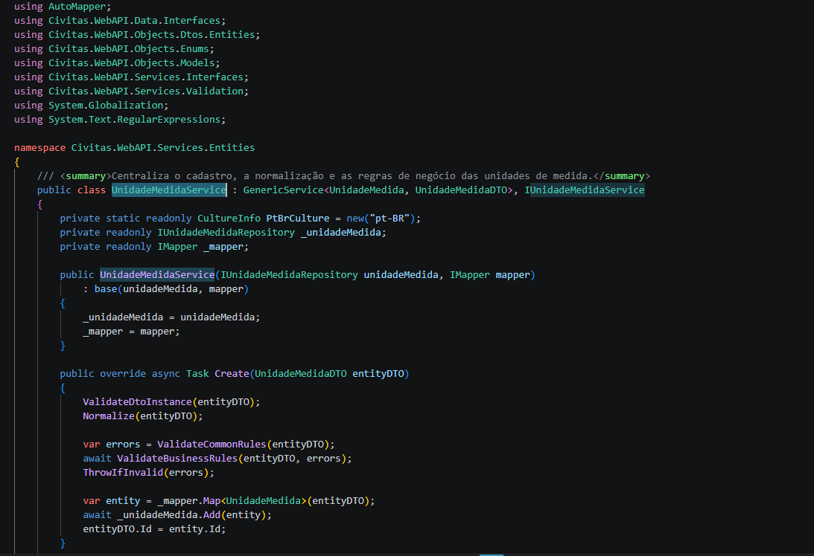
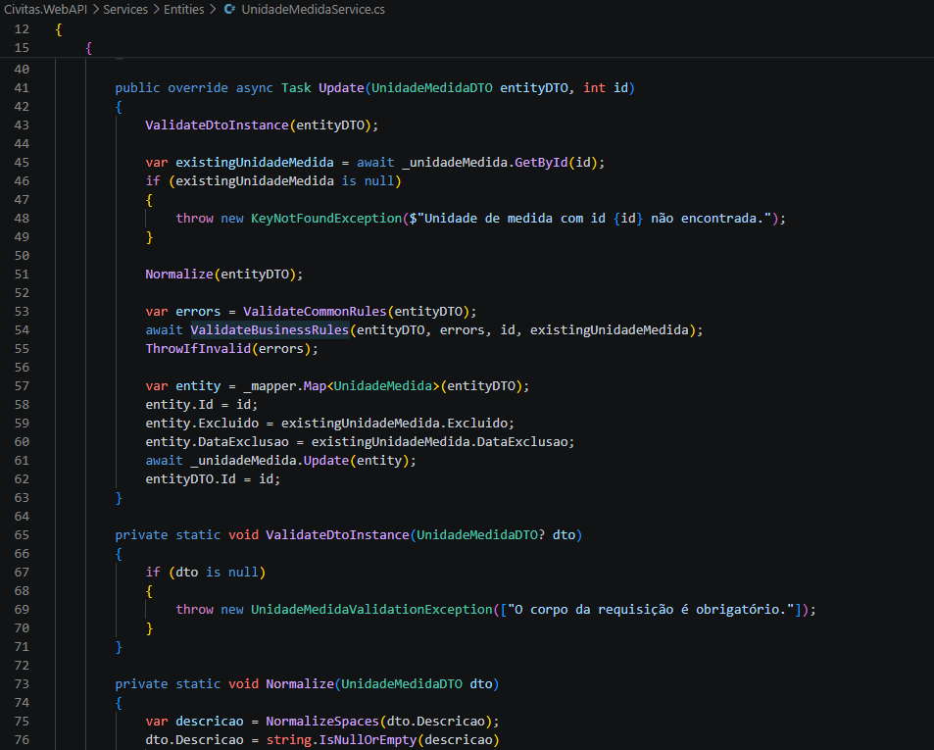
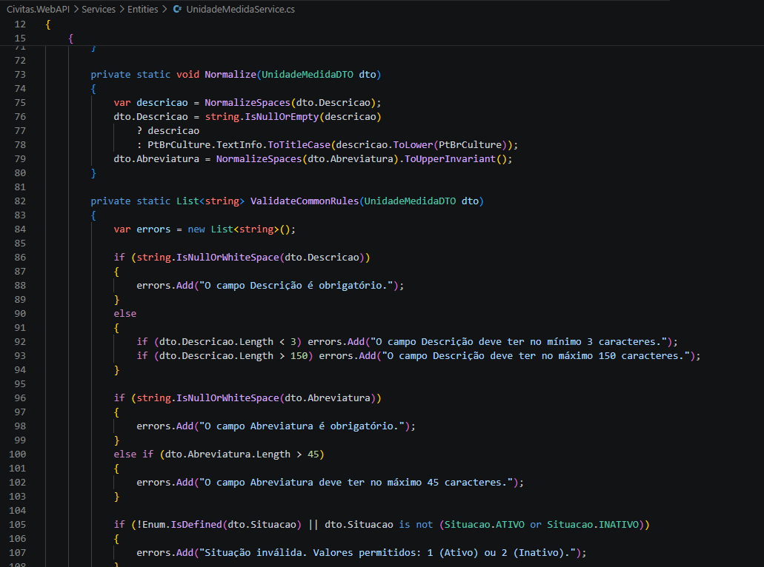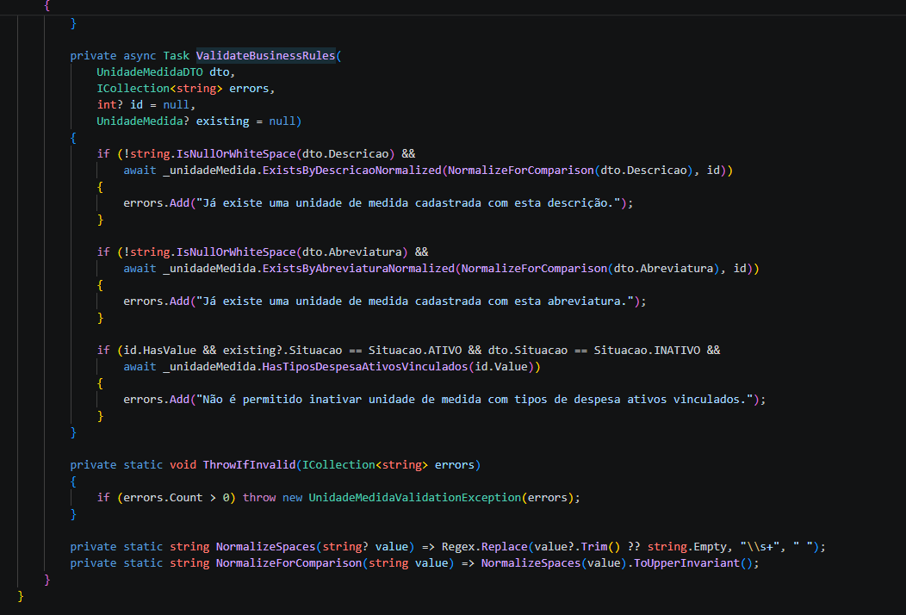
UnidadeMedidaRepository:
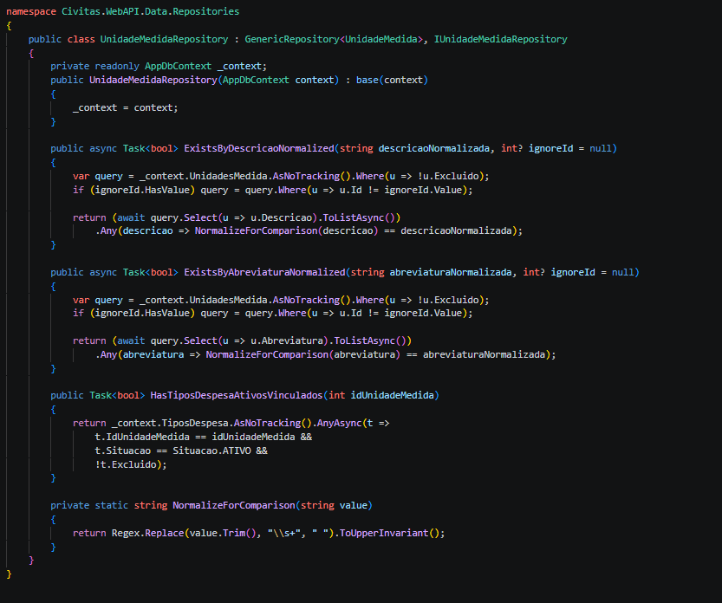
Assinaturas

